Министерство образования, науки и молодёжной политики
Краснодарского края

Муниципальное образование МО г.-к. Геленджик

ОТЧЁТ
о реализации проекта
краевой инновационной площадки (КИП-2021))
за 2022 год
по теме:
«Инновационная модель центра профессионального обучения старшеклассников сельской школы»

I.Паспортная информация
1. Юридическое название учреждения (организации)
МАОУ средняя общеобразовательная школа № 17 имени Эдуарда Есаяна МО г.-к. Геленджик.
2. Учредитель
Администрация муниципального образования г.-к. Геленджик
3. Юридический адрес
353485, Краснодарский край, Геленджик г., Архипо-Осиповка с., Красных Партизан ул., 2.
4. ФИО руководителя
Батищева Елена Вячеславовна
5. Телефон, факс, e-mail
8(86141) 60-555, school17@gel.kubannet.ru
6. Сайт учреждения

http://gel-school-17.ru

7. Активная ссылка на раздел на сайте, посвященная проекту, где размещены изданные инновационные продукты в формате чтения http://gel-school-17.ru/innovaczionnya-deyatelnost/
8. Официальные статусы организации в сфере образования, имевшиеся ранее и действующие на данный момент
Краевая инновационная площадка «Инновационная модель центра профессионального обучения старшеклассников сельской школы», приказ министерства образования, науки и молодёжной политики Краснодарского края от 05.02.2021 г.№313 «О присвоении статуса краевых инновационных площадок», муниципальная инновационная площадка «Организация работы учебно-производственного центра профессионального обучения старшеклассников», приказ управления образованием МО г.-к. Геленджик от 17.12.2020г. г. № 673 «Об итогах городского экспертного совета при управлении образования администрации муниципального образования город – курорт Геленджик».
II. Отчет
1. Тема проекта. Цель и задачи
Тема проекта: Инновационная модель центра профессионального обучения старшеклассников сельской школы.
Цель: разработка и диссеминация модели центра профессионального обучения, обеспечивающей ориентацию старшеклассников на профессии, востребованные в Краснодарском крае, и позволяющей учащимся получить данные профессии параллельно с освоением основной образовательной программы ООО и СОО.
В ходе реализации проекта в 2022 году успешно решены следующие задачи:
- апробация инновационной модели центра профессионального обучения обучающихся сельской местности;
- апробация программы обучения по профессии «Швея», расширение диапазона образовательных услуг в соответствии с запросами детей и родителей,
- обеспечение необходимых условий для личностного развития, профессионального самоопределения и творческого труда детей;
- усовершенствование диагностического инструментария, направленного на выявление запросов обучающихся и их родителей, а также анкет для выявления склонностей к той или иной профессии,
- обучение педагогических кадров для работы в центре (Артюхова Марина Алексеевна, Шуленина Ирина Владимировна),
- разработка сценариев и проведение мероприятий, в том числе классных часов, по теме КИП,
- созание буклетов по освещению возможностей получения профессии на этапе школьного обучения - проведение презентаций отдельных профессий на выставке в библиотеке школы,
- создание и пополнение банка профессий - создание системы обмена информацией между участниками образовательного процесса и социальными партнерами
- подготовка сборника материалов по деятельности центра профессионального обучения.
2. Измерение и оценка качества инновации.
В период реализации инновационного проекта «Инновационная модель центра профессионального обучения старшеклассников сельской школы» для оценки качества инновации использовались методы психодиагностики. Так, на первом этапе внедрения модели центра профессионального обучения была осуществлена входная и выходная диагностика запросов обучающихся, их родителей, педагогов школы, то есть всех участников инновационной программы. На втором этапе была также была проведена входная диагностика, с помощью которой было проведено мониторинговое исследование обучающихся 9-11 классов.
Банк психодиагностических методик, направленных на диагностику обучающихся разных возрастных групп на этапе ранней профилизации, предпрофильной подготовки и профильного обучения, на этапе профессиональных проб и обучения, был опубликован в методических рекомендациях «Методические рекомендации по диагностике профессионального самоопределения и ориентации в условиях массовой школы». В настоящих методических рекомендациях представлен инструментарий для диагностики профессионального самоопределения и профессиональных ориентаций обучающихся в рамках реализации краевого инновационного проекта «Инновационная модель центра профессионального обучения старшеклассников сельской школы».
Также по итогам реализации КИП были разработаны некоторые ЛНА: положение о Центре, форма заявления родителей, договор и др, программы обучения школьников, которые были опубликованы в методических рекомендациях «Методические рекомендации по органиации деятельности центра профессионального обучения: опыт краевой инновационной площадки». Данные рекомендации носят практико-ориентированный характер и позволяют педагогам образовательных организаций организовать на базе школ центры профессионального обучения, в рамках которых обучающиеся смогут не только познакомиться с профессиями, наиболее востребованными в их МО, но и обучиться им одновременно с освоением школьной программы. Методические рекомендации по организации деятельности центра профессионального обучения адресованы педагогам школ, осуществляющим инновационную деятельность в области профессионального определения обучающихся и находящимися в поиске наиболее эффективных инновационных практик работы с ними.
Список опубликованных работ по результатам реализации КИП находится в приложении 1.
3. Содержание инновационной деятельности в отчетный период
За отчетный период 2022 г. была апробирована инновационная модель Центра профессионального обучения старшеклассников сельской школы, а также были созданы условия для реализации программ профессионального обучения. Так, с целью профессионального обучения была апрбирована программа по профессии: «Швея», в рамках реализации которой прошли обучение 16 обучающихся 8-9 классов и 9 обучающихся 10-11 классов.
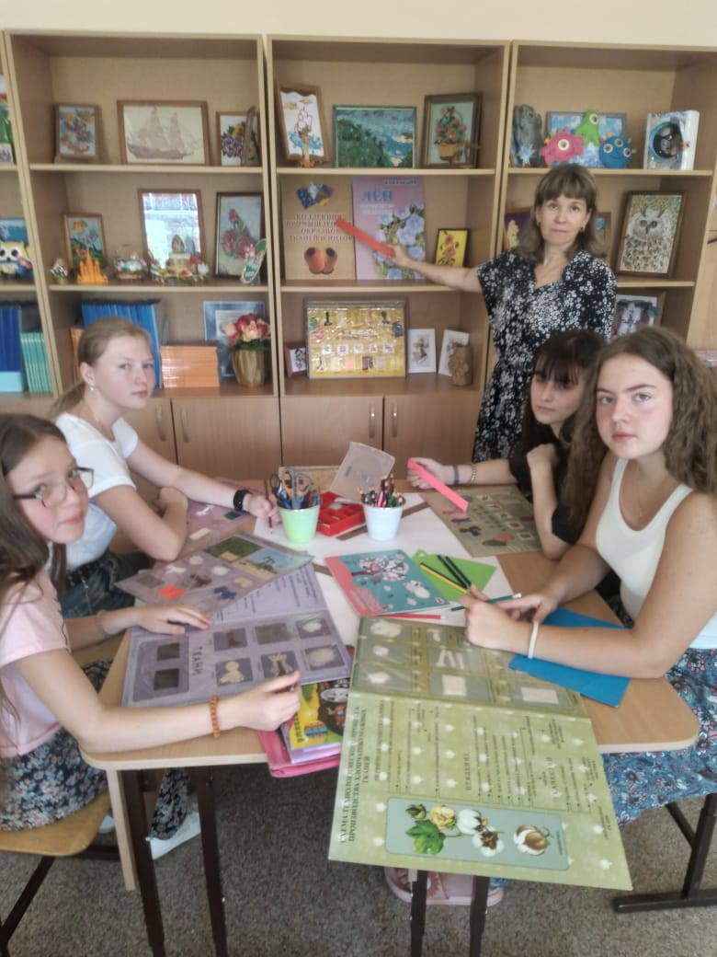
Разработаны программы по профессиям «Визажист», «Ланшафтный дизайнер». Для организации обучения по данным профессиям профессиональную переподготовку прошел педагог МАОУ СОШ №17 имени Эдуарда Есаяна Артюхова Марина Алексеевна.
За отчетный 2022 год созданы специальные условия для организации профессионального обучения в среде общеобразовательной школы, включающие в себя:
- подготовку информационных буклетов для обучающихся 8-11-х классов.
- заключены договоры о сотрудничестве с социальными партнерами школы, включенными в процесс профессиональной ориентации школьников
- обновлено оформление помещения Центра профессионального обучения, приобретены специальные учебные пособия и материалы, специальные технические средства обучения коллективного и индивидуального пользования.
- обучение специалистов школы, повышение их квалификации, необходимой для обучения по профессии «Швея», «Визажист», «Ланшафтный дизайнер».
Программа профессиональной подготовки по профессии швея 2 разряда и учебный план разработаны на основе требований профессиональной характеристики профессии швея 2 разряда с учетом государственного образовательного стандарта начального профессионального образования по профессии «Оператор швейного оборудования: швея». Подготовка обучающихся осуществлялась в течении 2-х лет. Всего прошли обучение 25 школьников.
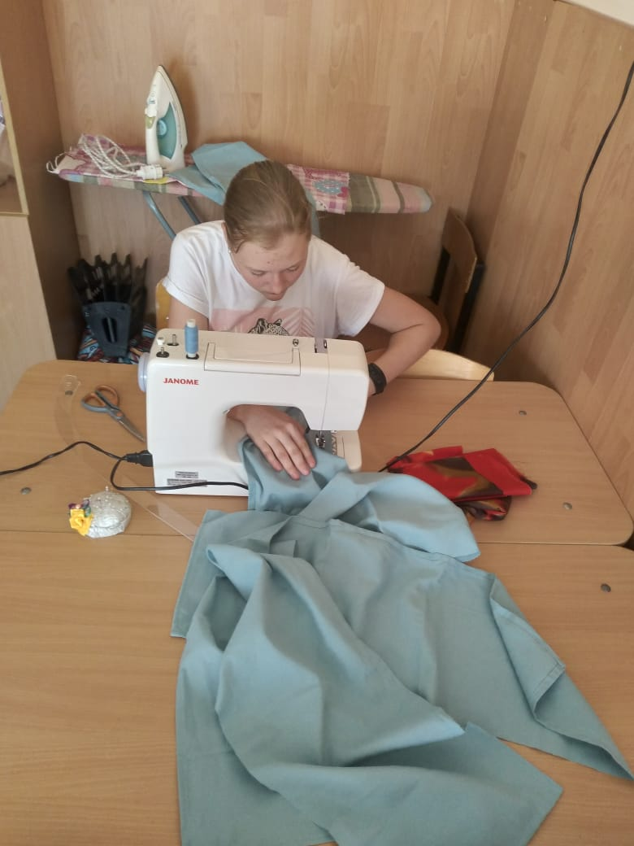
Отбор и структурирование содержания обучения в Центре осуществлялись на основе следующих принципов: ориентация на социально-экономическую ситуацию и требования регионального (муниципального) рынка труда; блочно-модульное структурирование содержания обучения с ориентацией на индивидуальные запросы и образовательные потребности обучающихся, социальный заказ региона; направленность обучения на продолжение профессионального образования в учреждениях начального и среднего профессионального образования, дифференциация и индивидуализация образовательного процесса с учетом личностных особенностей обучающихся, их желания овладеть рабочей профессией.

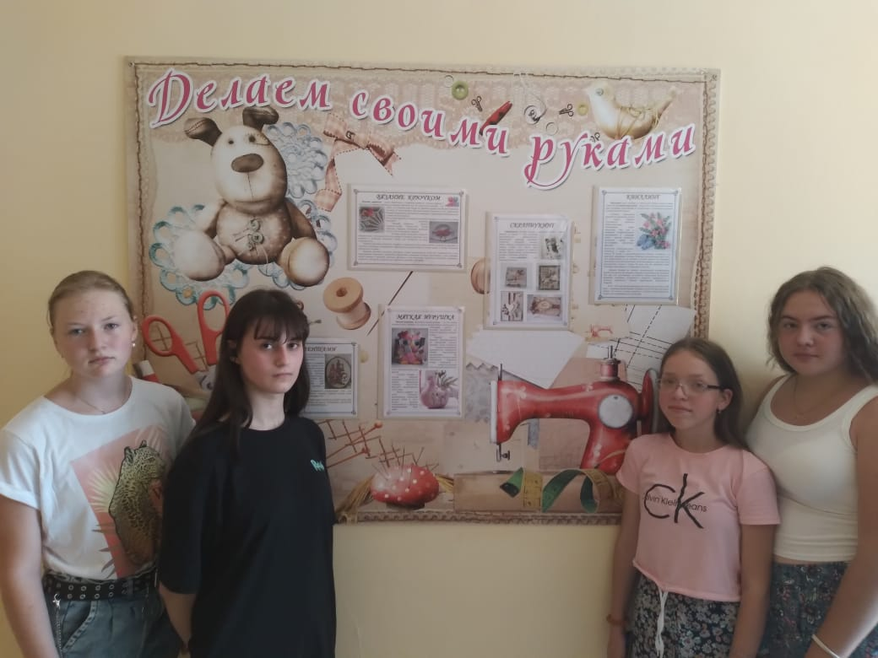
Проблемы:
1) В условиях пандемии COVID-19 и вынужденной изоляции в период пандемии актуализировались новые профессии, которые стали популярны среди молодежи: блогер, визажист и др. Поэтому на обучение по специальности: «тракторист», «повар» среди обучающихся школы желающих выявлено не было. Так, на сегодняшний день Артюхова Марина Алексеевна проходит обучение, разрабатывает программу профессионального обучения для школьников по профессии «Ландшафтный дизайн».
2) текучесть кадров. Так, учитель, прошедший профессиональную переподготовку и подготовленный к реализации обучения по профессии «Ланшафтный дизайнер», «Визажист» переехал по семейным обстоятельствам в другой регион. В связи с чем, был проведен мониторинг учителей школы с целью выявления готовности работать в инновационном поле и работать в структуре нашего Центра. В настоящий момент кадровая проблема решается.
Создание авторской методической сети в основном базировалось на взаимодействии с ОО Геленджикского района. В составе сети 11 ОО Геленджикского р-на.
Структура сети (как правило) имеет несколько уровней:
- 1-й уровень - сетевой инновационный кластер, оператором которого является МАОУ СОШ № 17 в статусе краевой инновационной площадки.
- 2-й уровень - сетевые партнеры (агенты сети) – образовательные учреждения высшего и среднего профессионального образования.
- 3-й уровень - партнерские площадки (образовательные организации без статуса, другие организации, временные творческие группы).
Трансляция опыта в 2022 г. осуществлялась через публикации и выступления на вебинарах:
- 18 сентября 2022 г. года провели вебинар «Опыт работы Центра профессионального мастерства »,
- октябрь 2021 г. выступали с докладом на VI Всероссийской научно-практической конференции «Опыт, инновации и перспективы организации исследовательской и проектной деятельности дошкольников и учащихся» с докладом на тему «Профессиональное самоопределение старшеклассников посредством реализации краевого инновационного проекта»,
- апрель 2022 г. выступали с докладом на IV Всероссийской тьюторской научно-практической конференции с международным участием с докладом на тему «К вопросу о тьюторском сопровождении профессионального самоопределения обучающихся» и др.
Основные результаты работы КИП по теме «Инновационная модель центра профессионального обучения старшеклассников сельской школы» были опубликованы главой в методических рекомендациях (Приложение 1).
За два года реализации проекта была проведена очень глубокая работа по ряду направлений, все задачи, запланированные инновационным проектом «Инновационная модель центра профессионального обучения старшеклассников сельской школы» во второй год реализации решены: создано и оборудовано пространство центра профессионального обучения, проведена подготовка специалистов для работы с детьми, проведены их стажировки на рабочем месте, разработаны программы обучения, расширена авторская методическая сеть, увеличена публикационная активность по теме КИП и др. Положительная динамика результатов инновационной деятельности позволяет сделать вывод об адекватных формах, методах работы, примененных на втором этапе.
Приложение 1
Реестр публикаций по теме краевой инновационной площадки
«Инновационная модель центра профессионального обучения старшеклассников сельской школы»

№ | Название, вид публикации | Авторы | Выходные данные | Ссылка
1 | К вопросу о тьюторском сопровождении профессионального самоопределения обучающихся | Батищева Е.В., Комарова Т.М. | Реализация ФГОС как механизм развития профессиональной компетентности педагога: инновационные технологии, лучшие образовательные практики: материалы IV Всероссийской тьюторской научно-практической конференции с международным участием (Краснодар, 27-29 апреля 2022 г.). – Краснодар: ГБОУ ДПО «Институт развития образования» Краснодарского края. Краснодар. 2022.– С.193-196 | https://gel-school-17.ru/kip/
2 | Методические рекомендации по диагностике профессионального самоопределения и ориентации в условиях массовой школы. | Батищева Е.В., Комарова Т.М. | Методические рекомендации. МАОУ СОШ №17 | https://gel-school-17.ru/kip/
3 | Методические рекомендации по органиации деятельности центра профессионального обучения: опыт краевой инновационной площадки | Батищева Е.В., Комарова Т.М. | Методические рекомендации. МАОУ СОШ №17 | https://gel-school-17.ru/kip/

Приложение 2
Профессиональная подготовка кадров 2022 год
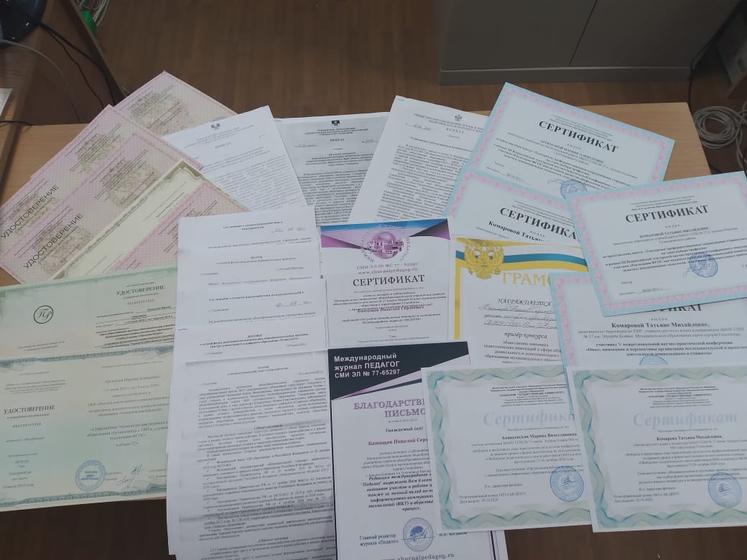
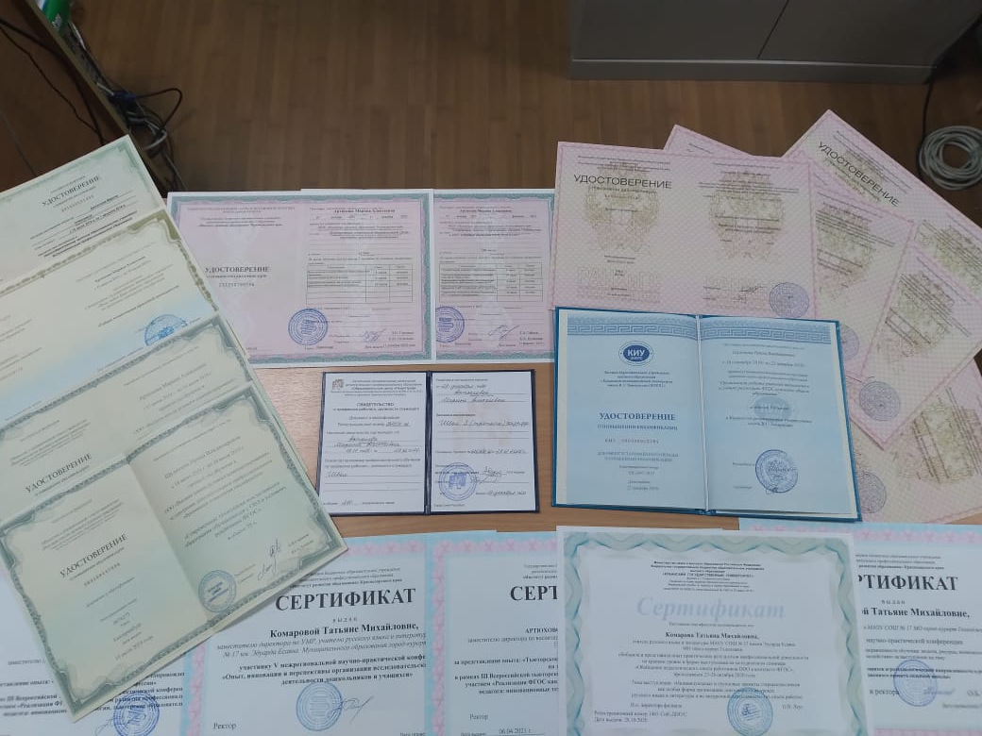

Приложение 3
Соглашения о сетевом взаимодействии заключены
№ п/п | Образовательная организация | территория | Дата заключения
1 | МБОУ СОШ № 1им. Админирала Холостякова | МО Геленджикский район Краснодарский край | 02.08.2021г.
2 | МАОУ СОШ№6 им. Евдокии Бершанской | МО Геленджикский район Краснодарский край | 01.09.2021г.
3 | МБОУ СОШ№20 им. Н.И.Ходенко | МО Геленджикский район Краснодарский край | 01.09.2021г.
4 | МБОУ СОШ№20 | Темрюкский район Краснодарский край | 31.08.2021г.
5 | МБОУ СОШ№37 им. Петра ИОВИЧА Еременко | Динской район  Краснодарский край | 01.09.2021г.
6 | Филиал ФГБОУ ВО «КГУ» | г. Геленджик  Краснодарский край | 18.05.2020г.
7 | МБОУ СОШ№7 им. И.П.Стерняевой | г. Геленджик  Краснодарский край | 01.09.2021г.
8 | МАОУ СОШ№12 им. Маршала Жукова | г. Геленджик  Краснодарский край | 01.09.2021г.
9 | МАОУ СОШ№4 им.Суворова | г. Геленджик  Краснодарский край | 01.09.2021г.
10 | МБОУ ООШ№24 | г. Геленджик  Краснодарский край | 01.09.2022г.
11 | МБОУ СОШ№19 | г. Геленджик  Краснодарский край | 01.09.2022г.

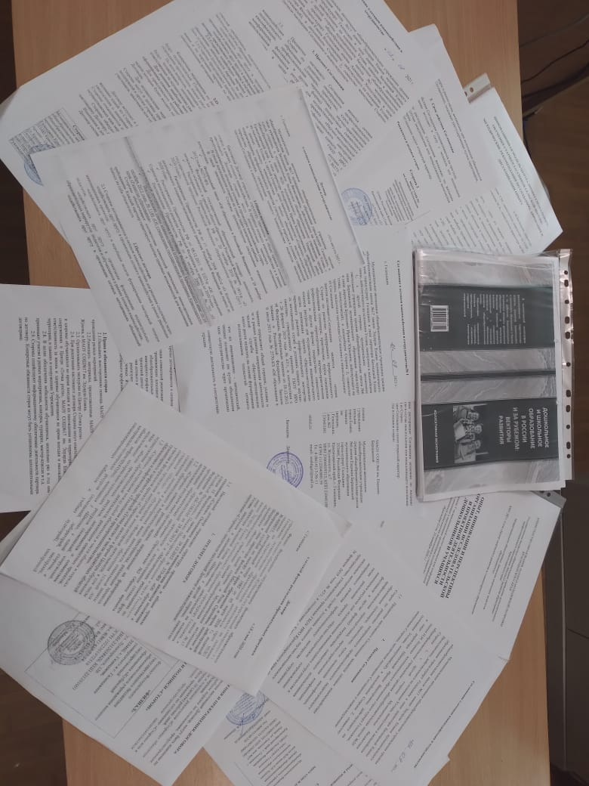

Директор МАОУ СОШ № 17 Е.В.Батищева

